МИНИСТЕРСТВО НАУКИ И ВЫСШЕГО ОБРАЗОВАНИЯ РОССИЙСКОЙ ФЕДЕРАЦИИ

Федеральное государственное бюджетное образовательное учреждение

высшего образования

«**Вятский государственный университет**»

Факультет автоматики и вычислительной техники

Кафедра ЭВМ

Отчёт

Лабораторная работа № 2 по дисциплине

«Теория Автоматов»

Выполнил студент группы ИВТб-2302________________ / Птахова А.М./

Проверил преподаватель____________________________/ Мельцов В.Ю./

Киров 2022

1. Задание

Реализовать управляющий микропрограммный автомат с жесткой логикой алгоритма деления чисел в двоичной системе счисления с характеристикой с плавающей запятой в прямом коде первым способом без восстановления остатков и вычитанием в дополнительном коде в САПР Quartus. Проверить работу автомата на численных примерах.

1. Краткие теоретические сведения

Любое вычислительное устройство может быть представлено композицией взаимодействующих пар автоматов- операционного автомата и управляющего автомата.

Управляющий автомат(УА) в соответствии с кодом операции(КОП) и внешними сигналами(пуск, синхронизация) вырабатывает множество управляющих сигналов, которые поступают в операционный автомат и изменяют состояние операционных устройств в соответствии с реализуемой микропрограммой. Порядок следования управляющих сигналов определяется специальными осведомительными сигналами, называемыми логическими условиями(ЛУ), которые формируются на устройствах операционного автомата и значения которых проверяются в каждом такте работы управляющего автомата. После завершения выполнения операции управляющий автомат посылает на ШИВых сигнал останова.

1. Ход работы

В качестве элемента памяти был выбрал счетчик. Внутренние состояния автомата закодированы в соответствии с выбранным элементом памяти. Составлены уравнения возбуждения для счетчика и управляющих сигналов.

|  |  |  |  |  |  |  |
| --- | --- | --- | --- | --- | --- | --- |
| Исходное состояние | Код | Состояние перехода | Код | Входной сигнал | Выходные сигналы | Функции возбуждения |
| a0 | 0000 | a0 | 0000 | ¬X0 | - | - |
| a1 | 0001 | X0 | у1,y4,y10 | +1 |
| a1 | 0001 | a2 | 0010 | - | y2,y8 | +1 |
| a2 | 0010 | a2 | 0010 | ¬X0 | - | - |
| a3 | 0011 | X0 | y1 | +1 |
| a3 | 0011 | a0 | 0000 | X1 | y5 | R |
| a4 | 0100 | ¬X1¬X7 | y8,y9 | +1 |
| a8 | 1000 | ¬X1X7 | y0,y10 | WR,D3 |
| a4 | 0100 | a0 | 0000 | X4 | y6 | R |
| a8 | 1000 | ¬X4X8 | y0,y10 | WR,D3 |
| a5 | 0101 | ¬X4¬X8¬X3 | y2 | +1 |
|  |  | a5 | 0101 | ¬X4¬X8X3 | y2,y9 | +1 |
| a5 | 0101 | a6 | 0110 | - | y3,y4 | +1 |
| a6 | 0110 | a5 | 0101 | ¬X6¬X3 | y2 | -1 |
| a5 | 0101 | ¬X6X3 | y2,y9 | -1 |
| a8 | 1000 | X6X9¬X2 | - | WR,D3 |
| a8 | 1000 | X6X9X2 | y0,y10 | WR,D3 |
| a7 | 0111 | X6¬X9 | y7 | +1 |
| a7 | 0111 | a8 | 1000 | ¬X4 | - | +1 |
| a0 | 0000 | X4 | y6 | R |
| a8 | 1000 | a8 | 1000 | ¬X5 | - | - |
| a0 | 0000 | X5 | y11 | R |

R = a3X1 v a4X4 v a7X4 v a8X5

WR = a3¬X1X7 v a4¬X4X8 v a6X6X9¬X2 v a6X6X9X2 = a3¬X1X7 v a4¬X4X8 v a6X6X9

-1 = a6

+1= a0X0 v a1 v a2X0 v a3¬X1¬X7 v a4¬X4¬X8 v a5 v a6X6¬X9 v a7¬X4

y0 = a3¬X1X7 v a4¬X4X8 v X6X9X2

y1 = a0X0 v a2X0

y2 = a1 v a4¬X4¬X8 v v a6¬X6

y3 = a5

y4 = a0X0 v a5

y5 = a3X1

y6 = a4X4 v a7X4

y7 = a6X6¬X9

y8 = a1 v a3¬X1¬X7

y9 = a3¬X1¬X7 v a4¬X4¬X8X3 v a6¬X6X3

y10=a0X0 v a3¬X1X7 v a4¬X4X8v a6X6X9X2

y11 = a8X5

Для минимизации аппаратурных затрат на вход D3 Счетчика CT можно подать сигнал 1.

D3=1

Общая часть:

bl =a0X0 (2) d=a3¬X1¬X7 (3) f=a4¬X4X8 (3)

c=a2X0 (2) e=a3¬X1X7 (3) g= a6X6X9X2 (4)

h= a4¬X4¬X8 (3) j= a6¬X6 (2) l= a8X5 (2)

m= a3X1 (3) t = a6X6¬X9(3)

После упрощения:

R = m v y6 v l(3)

WR = e v f v a6X6X9 (6)

-1 = j (0)

+1 = bl v a1 v c v d v h v a5 v t v a7¬X4 (10)

y0 = e v f v g (3)

y1 = bl v c (2)

y2 = a1 v h v j (3)

y3 = a5 (0)

y4 = bl v a5(2)

y5 = m(0)

y6 = a4X4 v a7X4 (6)

y7 = t (0)

y8 = a1 v d (2)

y9 = d v a4¬X4¬X8X3 v a6¬X6X3 (10)

y10=bl v f v g (3)

y11 = l (0)

Инверторы: (7): ¬X1, ¬X7, ¬X4, ¬X8, ¬X3, ¬X6, ¬X2

Отмеченная граф-схема алгоритма(ГСА) представлена на рисунке 1.

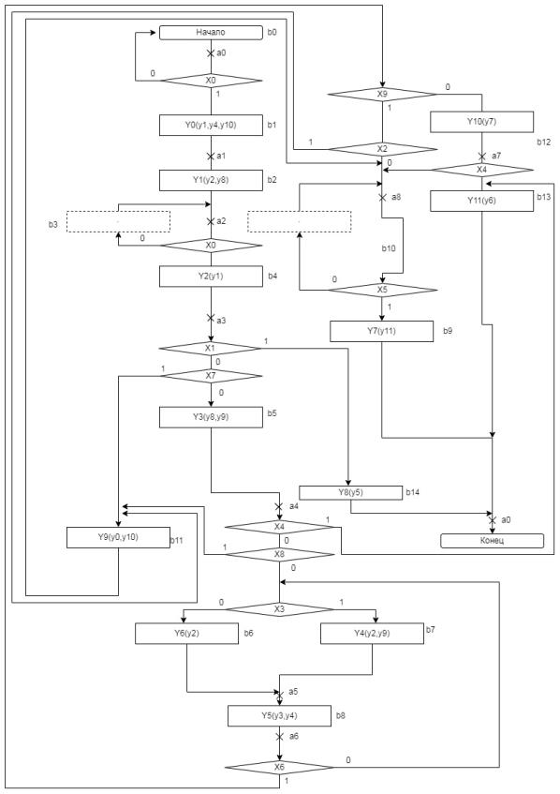

Рисунок 1 – Отмеченная ГСА

Схема управляющего автомата представлена на рисунке 2.

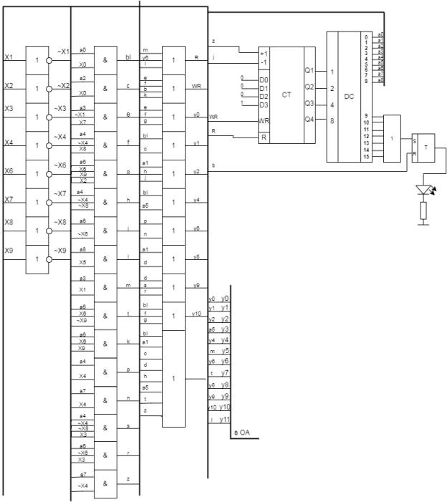

Рисунок 2 – Схема УА.

Функциональная схема управляющего автомата в САПР Quartus представлена на рисунке 3.

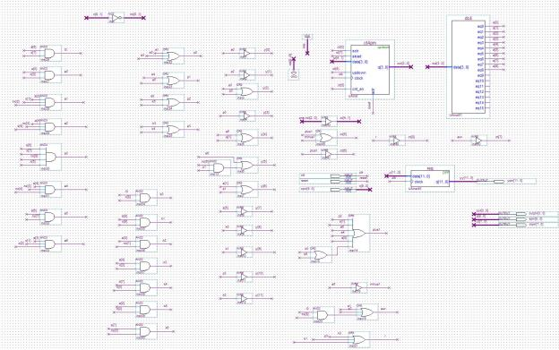

Рисунок 3 – Функциональная схема управляющего автомата в САПР Quartus

1. Экранные формы

Демонстрация работы автомата представлена на рисунках 3-7.

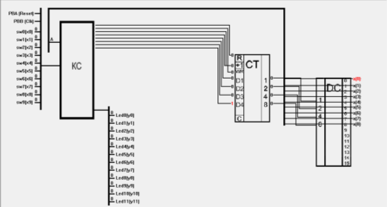

Рисунок 3 – Сброс

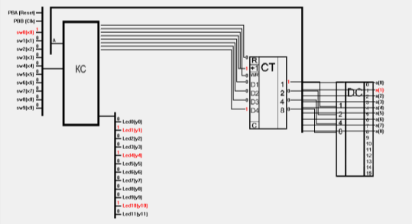

Рисунок 4 – Промежуточное состояние автомата

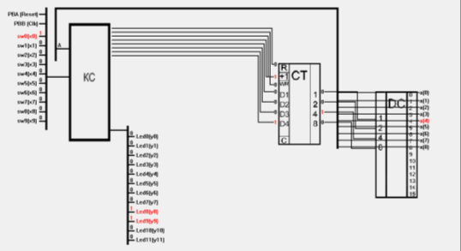

Рисунок 5 – Промежуточное состояние автомата

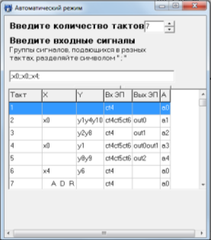

Рисунок 6 – Автоматический режим

1. Вывод

В ходе данной лабораторной работы был реализован управляющий автомат с жесткой логикой для операции деления первым способом без восстановления остатков в программе САПР Quartus.